טוב אז זה הולך להיות קובץ פריקה של כל מה שאני מרגישה מה24.10 (יום אחרי שכתבתי לך שאני לא אטריד אותך עד שתגידי לי מה את מחליטה) ועד בעצם שתחליטי.

מעניין אותי לדעת אם תגלי את זה, אם תחשבי שיש איזה משהו בגיט. מעניין אותי לדעת אם באמת תחשבי ותיכנסי לזה. תחפשי משהו, תנסי לחטט קצת בדברים. אבל אני די בספק שזה יקרה.

תראי, אני כן בסופו של דבר אגיד לך לגבי הקובץ הזה לא משנה מה יקרה. למרות שזה כן קובץ פרידה. אני רוצה שנחזור להיות ביחד ומקווה לזה. אבל אני גם ריאלית ויודעת שזה 99 אחוז לא יקרה. אבל היי, אני די מזליסטית חחחח. בין אם תרצי לקרוא את זה או לא, זאת כבר בחירה שלך. אבל בואי, אם באמת שלחתי לך את זה, את יודעת שאני רוצה שתקראי.

את זוכרת שבשבת השחורה (מתי שהתחילה המלחמה) שדיברנו אמרתי לך שכל מה שעברתי בתקופה את תדעי באפליקציה. טוב אז נזכרתי שיש משהו שלא סיפרתי לך. היה לי חלום. חלום שהורדת את תמונת הפרופיל שלך בווצאפ. חלום שפשוט הרג אותי. חלום שפשוט גרם לי להבין שהזמן עובר מהר מדי. חלום שבא ואמר לי, ברגע שזה יקרה, זה אבוד. ואת יודעת מה מצחיק שנזכרתי בזה? זה קרה. הורדת את תמונת הפרופיל שלך. Like god damn I really lost you, forever. ואת יודעת מה הכי כואב בזה? שזה קרה יום אחרי שפתחת את האפליקציה. יום אחרי שרציתי שתשקלי את כל הקטע של לחזור להיות ביחד שוב. זה כאב לי יותר מהיום שנפרדת ממני. למה? כי ביום שנפרדת ממני עוד הייתה בי תקווה. תקווה שכן תתני לי עוד הזדמנות. תקווה שתתחרטי ותחזרי להיות איתי ביחד. ועכשיו, כל התקווה שהייתה לי, נשברה לרסיסים. והרסיסים כואבים, הם חותכים את הלב. אבל איכשהו, באשליה שאני חיה בה, כאילו הכל טוב ויפה, הרסיסים מצאו את דרכם להתאחד. אני מניחה שהתקווה של הרסיסים גדולה מדי כדי להפריד ביניהם. התקווה שאני ואת נתאחד כמוהם. עד שאני לא אשמע אותך אומרת את זה שאין לנו סיכוי שוב. ואז מספר הרסיסים גדל. ושוב. ואז הרסיסים הופכים לחדים יותר. ושוב. וחלק מהרסיסים כבר פשוט נשארים בלב כדי לעצור את הדימום. ושוב. ואז הרסיסים ממלאים את כל חלל הלב. ושוב. וכבר לא נשאר כלום.

אני אגיד את זה שוב. אני לא חושבת שלהיפרד ממני היה עלוב. אני יכולה להבין אותך. אני לא הייתי בסדר. אבל כמו שאני לא הייתי בסדר, כך גם את לא היית בסדר. ושתינו היינו אגואיסטיות מדי כדי להודות באמת ושתינו הרסנו את הדבר המדהים שבנינו ביחד. ואני רוצה שנתקן את זה ליאור, כי באמת היה בינינו משהו ומדהים ומיוחד. ואני אעשה הכל כדי להשיג אותך בחזרה. אני אעשה בשבילך הכל, אני אגיד לך מיליון פעמים סליחה ואני לא אעשה את אותן הטעויות. כי את באמת חשובה לי. ואני באמת רוצה להיות איתך ביחד. אני רוצה להתחתן איתך. אבל את יודעת, רצון זה דבר טוב. את יודעת באותה השבת אמרת שאת עדיין אוהבת אותי ואת יודעת איזה שיחה הייתה לנו וזה באמת גרם לי להרגיש טוב, וואו אשכרה יש סיכוי, כאילו זה לא חלום זה באמת יכול להתגשם. אבל עם איך שהזמן עובר, אני רק רואה כמה שאני טועה.

שלחתי לך הודעה.. ולא ענית. ואז שלחתי לך עוד הודעות... ולא ענית. ואז גיליתי שהורדת ממני עוקב באינסטגרם והשתגעתי. כאילו מה? מה הקשר עכשיו? מה כבר מפריע לך מה? ואז הספמתי אותך באינסטגרם. ואז גם בווצאפ. והייתי ממש עצבנתי וכתבתי למאיה ועדן. ואחרי כמה זמן התאפסתי על עצמי, מחקתי את הכל ושלחתי לך את צריכה קצת ספייס נכון? וכמובן שהתשובה הייתה כן. תראי לאדעת מתי תקראי את זה ולאדעת מתי תכתבי לי שוב, אבל אני מתכוונת לכתוב לך ביום הולדת. ולפרוטוקול, אני קיבלתי מראש אישור על זה. קיבלתי אישור לאפליקציה ואישור ליום הולדת. אז אם יש לך בעיה, לכי לאת מה24.9 ותגידי לה לא אל תסכימי לזה. את גם מוזמנת ללכת ולהגיד לה לא אל תיפרדי ממני אבל גם אם זה היה אפשרי כנראה שלא היית עושה את זה חחחחח. באותו לילה פתחת את האפליקציה שוב. ושמעת את שתי ההקלטות שוב. טוב אני אומרת שמעת אבל יש מצב שקראת, למרות שמהפרש הזמנים (6 דקות, בזמן שההקלטה של המתנה לשנתיים היא 4 וקצת וזה יוצא לגמרי הגיוני) בין ההקלטות כן נראה שהקשבת ולא סתם קראת. אני לא יודעת למה הכנסת את הסיסמה, כאילו אמור היה להיות לך כפתורים שכשאת לוחצת עליהם זה פשוט פותח לך את החלון המותאם. שלא לדבר על העובדה ששלחתי לך את הגיט עם כל התוכן ופשוט יכולת להוריד את הקובץ וורד (ועל הדרך היית גם רואה את הקובץ הזה). וכאילו חשבתי ואמרתי טוב יש כמה מצבים.

1. פתחת את זה במחשב הרגיל שלך ואז הכפתורים לא היו שם כי במחשב ההוא לא "עלית" על הסיסמה.
2. לא ידעת מה הכפתורים האלה עושים אז באוטומט פשוט הכנסת סיסמה.
3. לא שמת לב בכלל לכפתורים האלה חחחחח.
4. רצית שאני אראה שאת פותחת שוב. עכשיו, אם זה באמת זה, שאפו עלייך את חתיכת גאון. כי אמרתי לך במפורש, כל פעם שאת מכניסה סיסמה אני מקבלת אותה למייל. וזה באמת נכון. אם את נכנסת דרך הכפתורים אני לא יודעת. ואת האמת שלא חשבתי על זה כשהוספתי את הכפתורים חחחח.

אני לא יודעת למה פתחת שוב. כאילו ביקשת ספייס ממני ואז כמה שעות אחרי את הולכת למכתבים שכתבתי? ואת בהחלט יכולה להגדיר את זה כמכתבי אהבה. כאילו, מרגיש קצת דבר מוזר לעשות. במיוחד בגלל העובדה שעשית את זה דרך האפליקציה ולא דרך קובץ הוורד עצמו. זה כאילו את רוצה מרחק ממני אבל בו זמנית לא באמת. כאילו, יכולה להבין את זה חחחח. למרות שבכל שנייה שתהיה לי בחירה, אין לי ספק שאני אתעדף לדבר איתך מאשר לקחת ספייס ממך.

באמת קשה לי להבין למה אנחנו לא יכולות להיות פשוט ביחד. לי זה כואב. לך זה כואב. למה לא לפתור את הבעיה ולחזור להיות ביחד? למה ללמוד לחיות עם הכאב הזה כשאפשר פשוט לחזור להיות ביחד. למה להישאר עם לב שבור ופגוע. למה להפוך את כל מה שהיה לנו להיסטוריה. פשוט קשה לי להבין. זאת לא סיבה להיפרד זאת פשוט לא סיבה. זאת לא סיבה מספיק טובה בשביל לשבור את הלב. זה כל כך חסר היגיון. כאילו, למה? פשוט למה? אני אוהבת אותך. אני אעשה הכל בשבילך. אני אלך הכי לאט שאפשר איתך.

עכשיו פתחתי את הווצאפ והסתכלתי על כל הפעמים שכתבנו להתחתן וחתונה.. זה פשוט הורג אותי. ואת יודעת, לך כבר אין את זה. אבל אצלי יש הכל. לך יהיה הרבה יותר קל לשחרר, לא יהיה לך זכרונות נגישים. אבל לי? לי יהיה הכל. ולא תאמיני אבל הצלחתי למצוא משהו של להתחתן ב24.9. לפני שנתיים. את יודעת זה די מצחיק, כי כבר מאוגוסט התחלנו לדבר על חתונה בין שתינו. פחות מחודשיים אחרי שהיינו ביחד. פשוט הזוי לחשוב על זה. את יודעת מה עוד יותר הזוי? העובדה שבאמת רציתי להתחתן איתך. העובדה שאני עדיין רוצה להתחתן איתך.

צירפתי לקובץ כמה צילומי מסך מדברים שמצאתי מהצ'אט שלנו. דברים שהלוואי והייתי יכולה לומר שזה באמת הולך לקרות. אבל במקום אני אומרת, "תפסיקי כבר לחיות באשליה הזאת, היא לא אוהבת אותך יותר".

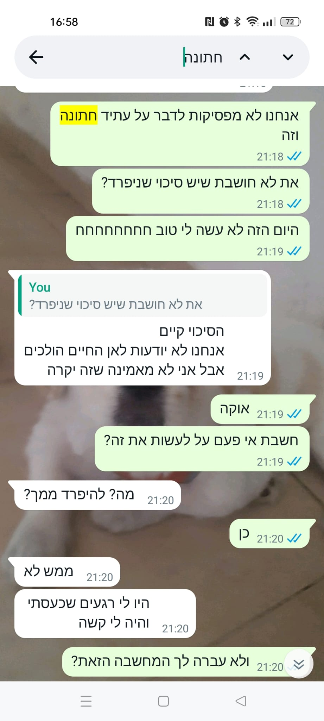

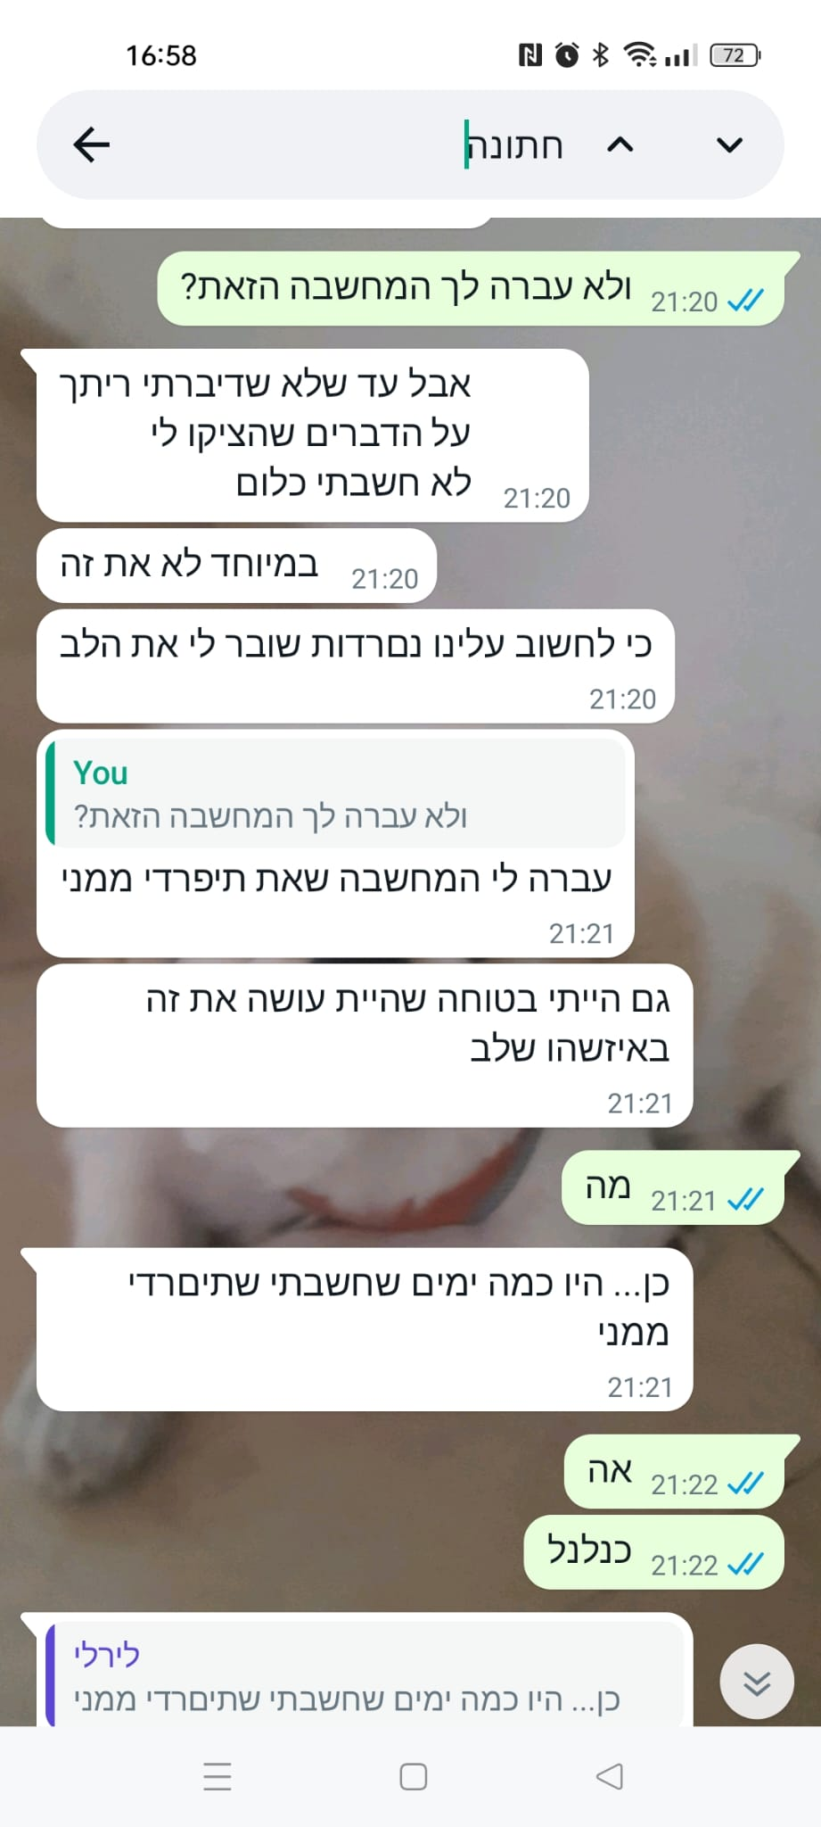

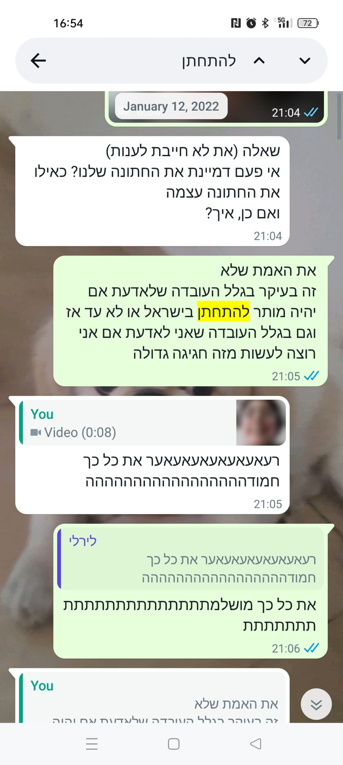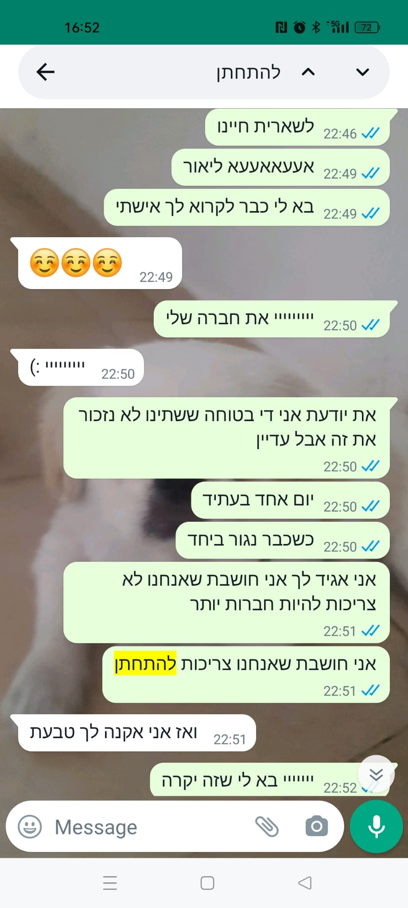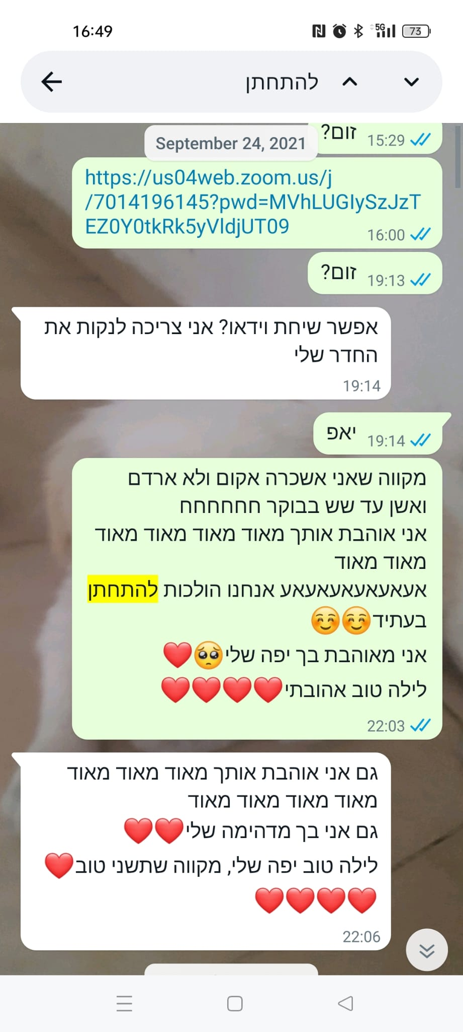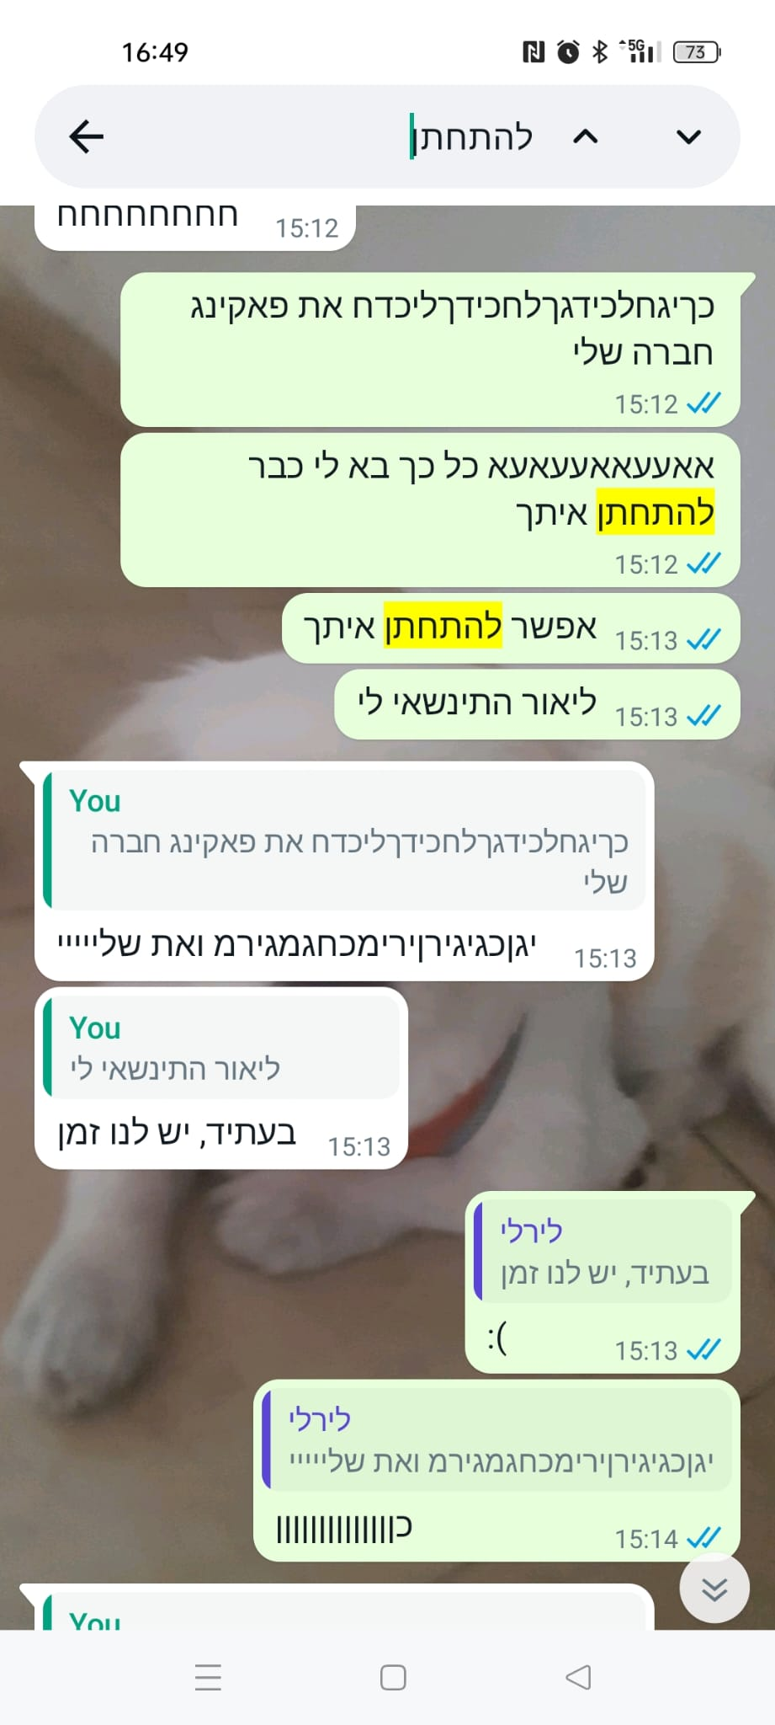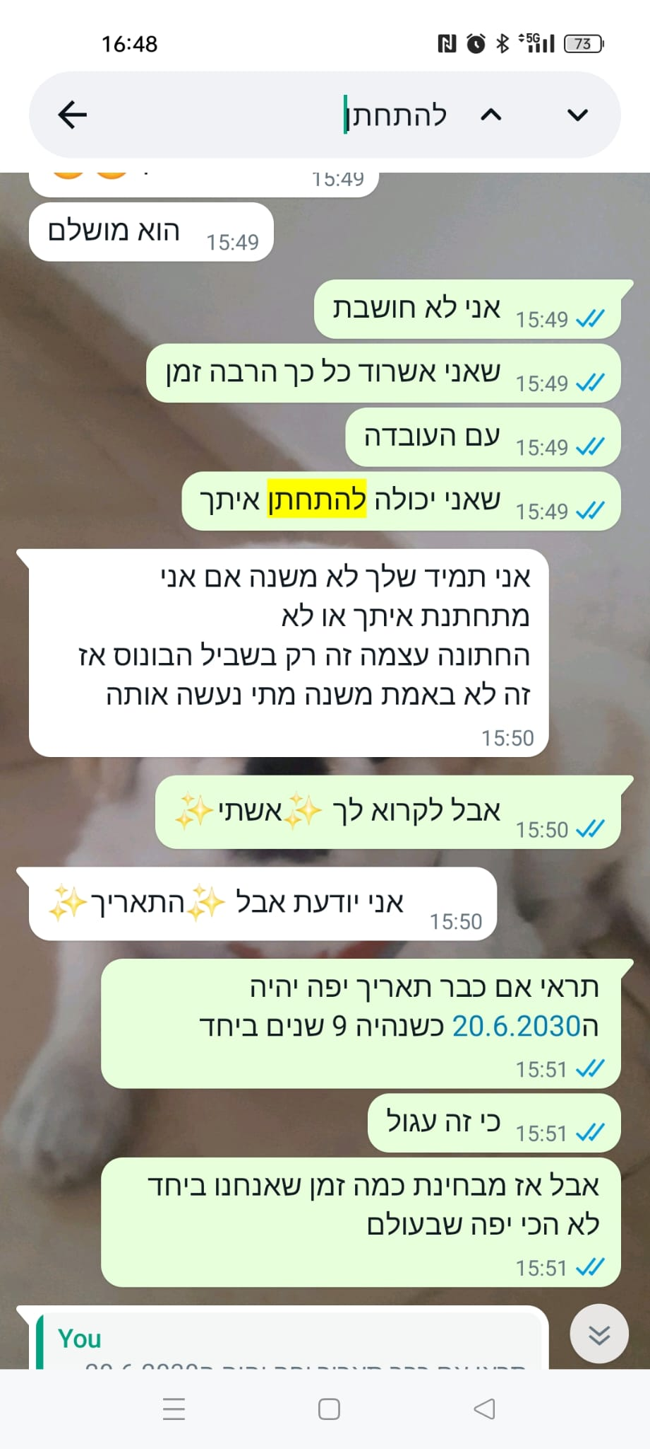

והנה הודעת הווצאפ ששלחתי לעצמי לצורך פריקה. תכננתי לשלוח לך את זה אבל אמרתי אני כבר אעשה קובץ. שלחתי לך בסוף משהו אחר במקום ולא באמת הגבת לי.

היי

טוב אני לא יודעת מתי אני אשלח לך את זה אבל יש כמה דברים שאני רוצה להגיד לך

אני פשוט לא רוצה להראות לך שאני נואשת יותר מדי כדי שזה לא יתחיל ללחוץ עלייך עם הבחירה כי אני באמת רוצה שתעשי מה שאת חושבת שיעשה לך טוב, בין אם תחליטי שאת רוצה לתת למה שהיה לנו עוד ניסיון ובין אם לא

את בוודאות תקראי את ההודעה הזאת מתישהו, בין אם זה יהיה לפני או אחרי זה כבר תלוי בכמה רגשי אני אהיה

ראיתי שהורדת את התמונת פרופיל בווצאפ, את האמת שלא הייתי אמורה לראות שמתי את הצ'אט שלך בארכיון כדי להימנע מדברים כאלה אבל שלחתי לאח שלי לינק אז זה הראה את הצ'אט שלך בנפוצים וwell...

זה פשוט אמר לי שויתרת ואת לא מתכוונת לחזור להיות ביחד

ואני לא יכולה לשנות את דעתך וכל כך מעצבן אותי שככה גיליתי את זה

למרות שעל מי אני מנסה לעבוד? על עצמי? זה היה ברור שלא תרצי לחזור להיות ביחד...

אני לא יודעת למה הייתה לי תקווה, למה עדיין, למרות זה, יש לי תקווה שנחזור להיות ביחד

אני פשוט חיה באשליות עם עצמי, הכחשה אחת גדולה, אכזבה מאיך שדברים הסתיימו

אני לא מבינה למה, עם כמה שזה כואב, אני עדיין רוצה

אני פשוט רוצה אותך, אבל אני לא יכולה לקבל את זה

אני רוצה להרגיש שלמישהו אכפת ממני, כי לאף אחד לא אכפת, רק לך היה אכפת, היחידה שהיה לה אכפת

אני לא יודעת בכלל אם אני אשלח לך אני פשוט צריכה לפרוק את מה שאני מרגישה

עם הנאחס שלי החרא הזה קורה לי במחזור, גם הפרידה וגם עכשיו כאילו כוס עמק וואי

אני לא יודעת אם תקראי את זה, אני לא יודעת מתי תקראי את זה אבל אם אני איכשהו אשלח לך לפני שהחלטת יש לי משהו שאני רוצה להבהיר

אני לא מצפה שתחזרי אליי, אני מקווה לזה

אני לא רוצה שנחזור להיות ביחד והכל יהיה כמו שהיה, אני רוצה שזאת תהיה התחלה חדשה, התחלה איטית

הכוונה שלי בלחזור להיות ביחד היא הניסיון שלא רצית לתת לי אז, הניסיון להוכיח את עצמי בשביל הזוגיות שלנו, בשביל האהבה שלי אלייך

יש לי תחושה שאם אני אשלח לך את זה לפני שתחליטי את תקראי ופשוט לא תגיבי, אז אני לאדעת אם זה יעשה לי טוב או שפשוט יחמיר את המצב שלי

מוזמנת להקשיב ללחן המדהים שלי (פשוט תלחצי דאבל קליק על הקובץ):



I had all and then most of you

Some and now none of you

Take me back to the night we met

I promise, it won't be the same

Let’s just fall in love again

Let me heal your broken heart